С 1 мая 2021 года по 31 августа 2022 года проводится эксперимент по маркировке биологически активных добавок к пище
01.12.2021
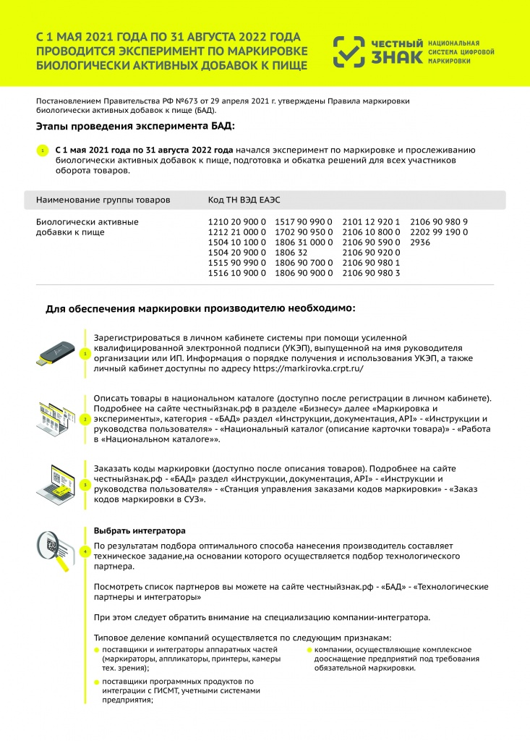
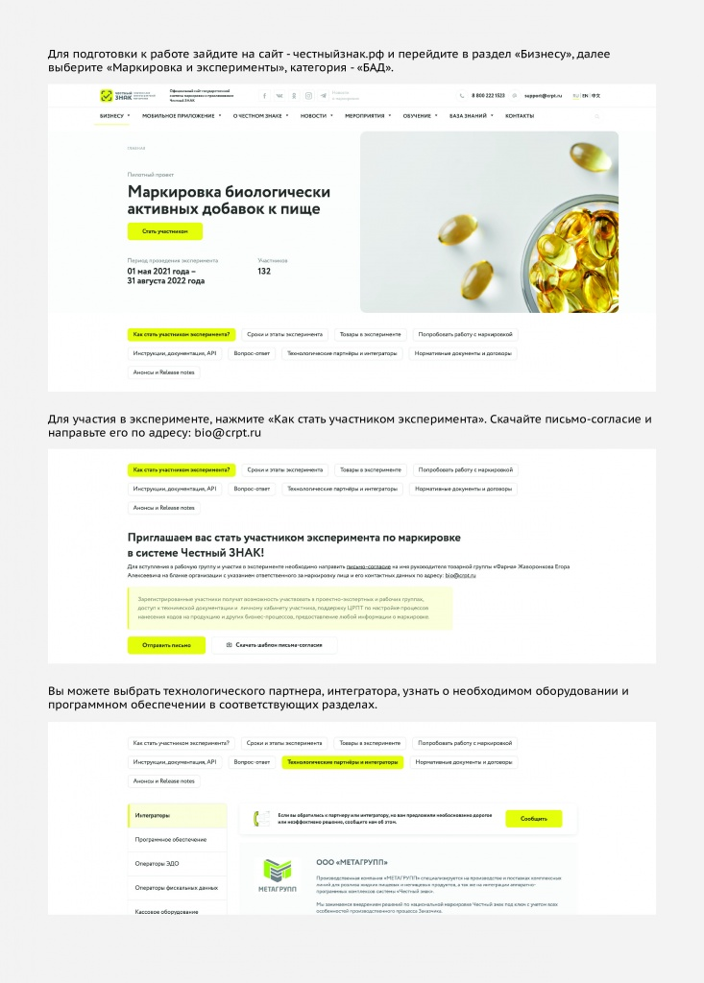
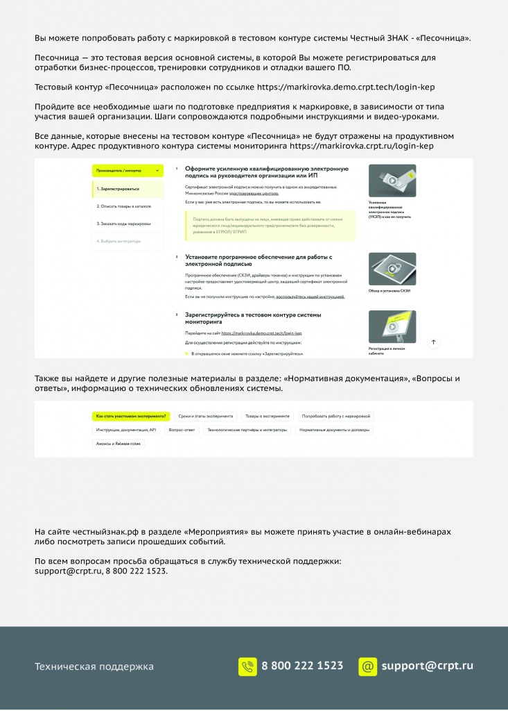

Адрес страницы: http://zyablikovo.mos.ru/the-consumer-market-and-services/detail/10437037.html
Управа района Зябликово города Москвы

